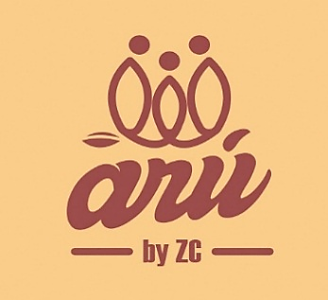

## Chocolate en tableta

**Description**

#### Las tabletas de chocolate con cobertura amarga 80% de cacao en 50gr que tendrán una envoltura de plástica interna y la caja de cartón fino.

#### The chocolate tablets with bitter 80% cocoa coverage in 50gr that will have an inner plastic wrap and a thin cardboard box.

**Composition**

Productos “arú” posee la ventaja competitiva de utilizar granos de primera calidad de cacao nacional fino de aroma ancestral de Manabí-Ecuador, manteca de cacao, licor y azúcar.

Products "arú" has the competitive advantage of using first quality beans of fine national cocoa with an ancestral aroma from Manabí-Ecuador, cocoa butter, and sugar.

**Presentation**

Presentación de 50 gramos, con empaque primario para conservar intactas las características de sabor e inocuidad, además de una caja elaborada en papel de residuos de caña de azúcar.

Presentation of 50 grams, with primary packaging to keep intact the characteristics of flavor and safety, in addition to a box made of waste paper from sugar cane.

#### Certification

#### Organic UE, Bio Suisse y NOP

#### Shelf life

1 año

1 year

#### Storage

Mantener en un lugar fresco y seco

Cool and dry place.

#### Characteristics

#### Tableta de chocolate oscuro que ha recibido el proceso de refinación en conchadores de piedra de granito para lograr un tamaño de partícula agradable al paladar de los clientes más exigentes. Posee un perfil organoléptico inigualable, floral, frutal y a nueces.

Dark chocolate tablet that has received the refining process in granite stone shells to achieve a particle size pleasing to the palate of the most demanding customers. It has an unrivaled organoleptic profile, floral, fruity and nutty.

|  |
| --- |
|  |

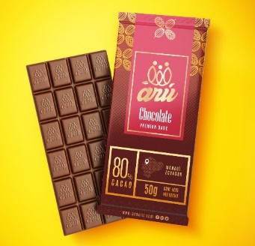

### COMPANY Profile

“Chocolates arú” es una microempresa familiar, que emplea fuerza laboral femenina y joven de la localidad, que busca satisfacer la necesidad de los clientes y consumidores de chocolate del mercado nacional e internacional.

**“Chocolates arú” it’s a family micro-business, which employs a local female and young labor force, which seeks to satisfy the needs of customers and consumers of chocolate in the national and international market.**

MISIÓN: Productos ARÚ, es un emprendimiento familiar, productores de alimentos de alta calidad, que busca satisfacer la necesidad de los clientes y consumidores de chocolate del mercado nacional e internacional.

**MISSION: Products ARÚ, is a family business, producers of high quality food that seeks to satisfy the needs of customers and consumers of chocolate in the national and international market.**

### Contact

PHONE:

+(593) 98 087 0455

WEBSITE:

FACEBOOK: Chocolates Arú

EMAIL:

asoaru@hotmail.com